github의 개념과 사용법, 적용 사례

(데이터베이스 report)



2018.09.14

컴퓨터공학과 201533695 김경훈

박양재 교수님

1. GITHUB의 개념

GITHUB는 GIT을 사용하는 프로젝트를 지원하는 웹 호스팅 서비스이다. GIT의 가장 대표적인 무료 저장소로 사용되고 있다. 이때의 GIT은 프로그램의 소스 묶음을 하나의 버전으로 처리해주는 분산 버전 관리 시스템으로써, 여러 개발자가 개발 협업을 위해 오픈 소스를 계속 공유해주거나, 개별적인 이력 관리를 위해 사용된다. 이렇게 여러 사람이 동시에 참여하는 협업 프로젝트를 지원하는 GIT의 특성 상 빠른 수행 속도를 지향하며 GITHUB를 사용하면 Git 저장소를 직접 설치할 필요 없이 Git 소스 저장소를 제공해준다. GITHUB은 경쟁사 SourceForge가 다양한 이슈로 개발자들의 신뢰를 잃은 이후 대표적인 Git 저장소로 떠올랐다. 표지에도 나와있는 GITHUB의 마크는 고양이 + 문어를 합친 Octocat이다.

1. GITHUB의 사용법

GITHUB는 위에서 언급했듯이 따로 저장소 설치를 필요로 하지 않는 웹 호스팅 시스템이기 때문에 <http://www.github.org>이라는 웹 사이트를 통해 사용할 수 있다. 간단한 가입 후 쉽게 이용할 수 있으며, 웹 사이트가 아닌 로컬 컴퓨터로 작업을 하려면 OS에 맞는 깃을 설치하여야 한다. 윈도우는 Git Bash라는 앱으로, Mac의 OS X에서는 터미널로 시작한다. (MAC은 터미널을 기본으로 제공하고 있다).

기본적으로 GITHUB은 repository라는 저장소를 이용하며 이 repository에 branch(가지)를 뻗어 나가는 방식으로 사용한다. Repository는 사용자가 만든 프로젝트나 파일들의 모든 버전에 접근할 수 있는 사용자가 지정한 저장공간이다. GITHUB.com에서 repository를 만들 수 있으며 기본적으로 모든 사람에게 공개되며, 개인적으로 이용하고 싶은 경우 따로 과금을 하여 옵션을 추가할 수 있다. 웹 사이트에서 repository를 만들고 나면 자신의 컴퓨터의 원하는 공간에 폴더를 만들어준다. 기본적으로 깃의 마스터 폴더는 바탕화면으로 지정되어 있으며 Git bash에서(본 논문에서는 Windows를 기준으로 서술한다) cd(chance directory) 명령어를 통하여 방금 만든 디렉토리를 탐색하여 들어간다. 이후에 git init이라는 명령어를 사용함으로써 그 폴더를 로컬 깃 저장소로 지정할 수 있다. 실제로 Git init 명령어 이후 폴더에 들어가 숨김 파일 체크를 해제하면 .git이라는 폴더가 생겨 있으며 컴퓨터가 Git 로컬 저장소임을 인식했다는 걸 알 수 있다. 이제 Git 로컬 저장소 폴더를 만들고 나면 그 폴더에 자신이 만든 프로젝트, 파일을 넣어 GITHUB에 올릴 수 있다. 그 과정은 add-commit-push로 이루어지며 git add 명령어를 통해 원하는 파일을 추가하고(git add .이라는 명령어를 통해 폴더안의 모든 파일을 추가할 수도 있다) add이후에 commit 명령어를 통하여 ‘커밋’할 수 있다. Add를 통해 원하는 파일을 장바구니에 담았다면, 최종적으로 결재하는 명령어를 commit이라 할 수 있겠다. 그 이후에 push 명령어를 통하여 원격으로 GITHUB에 보낼 수 있다. Push 당시 자신의 repository 안의 원하는 branch로 정하여 보낼 수 있으며 기본적으로 master branch로 보내도록 되어있다. 즉 GITHUB를 통하여 온라인으로 자신의 프로젝트 및 파일을 공유하고 싶다면, Git 로컬 저장소를 지정한 후, add-commit-push 과정을 통해 원격으로 웹 사이트에 공유할 수 있다.

1. GITHUB의 적용 사례

GITHUB은 여러 개발자들이 참여하는 소프트웨어 공학에서 중요한 기능을 담당하고 있으며 실제로 많은 프로젝트들이 public하게 공개되고 있다. 실제로 GITHUB에서 단순한 검색으로도 전 세계 개발자들이 공개한 소스들을 받아볼 수 있다. 실제로 GITHUB에 DIL 폴더를 만들어 놓고 계속해서 커밋하자, 서로 follow된 친구들과 쉽게 소스를 공유할 수 있었다. 또한 나를 follow한 친구들에게 자신의 소스를 공개하여 리뷰를 부탁하는 ‘Pull Request’라는 기능이 있는데, 이를 적용 사례로 소개하도록 하겠다.

모바일 DB를 개발하는 회사인 ‘Realm’에서는 사원 간 코드리뷰를 할 때 GITHUB의 Pull Request 기능을 사용한다. Pull Request는 한 개발자가 다른 팀원에게 @mention을 통하여 코드리뷰를 요청하고, 다른 팀원들은 해당 코드가 있는 branch를 받아서 직접 돌려보거나, 라인별로 코멘트를 통해 수정을 요청하거나, 피드백을 제공하거나, 의도를 요청할 수 있다. 실제 예를 하나 들어보면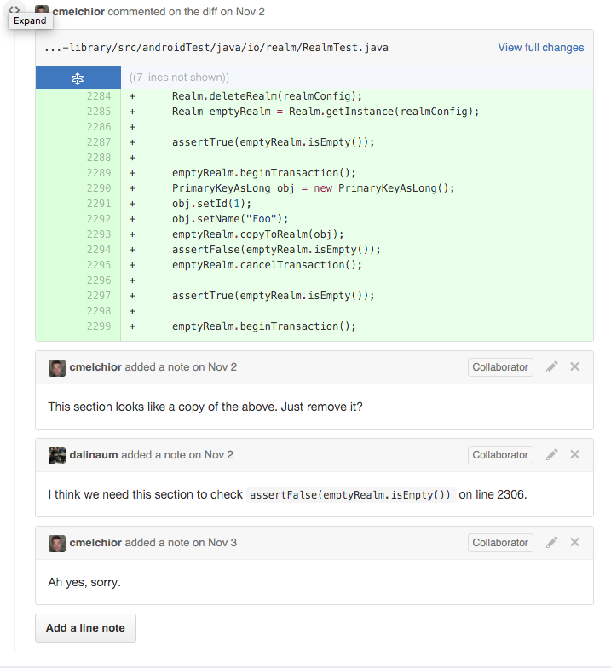

‘Cmelchior’라는 개발자가 소스를 올리자, 라인별로 그 소스를 다른 팀원들이 피드백을 제공한다. 개발자가 코드를 올리고 코드에 대하여 질문하자, 밑에서 DM형식으로 다른 개발자들이 답변을 제공해주는 것을 볼 수 있다. 위 사진에서 코드리뷰를 요청한 개발자가 코드리뷰를 요청하자, 다른 개발자는 위 사진처럼 몇몇 라인에만 코멘트를 작성할 수 있으며, 실제로 2306번 라인에 문제가 있다고 수정해 준다. 이렇게 한 회사에서 모습에서 Pull request가 팀 프로젝트, 더 나아가 선진 코딩에서 중요한 역할을 할 수 있는 기능임을 알 수 있다. 실제로 GITHUB은 Pull request가 자신들의 핵심 기능 중 하나임을 밝혔다. 이처럼 실제 개발자들이 GITHUB를 적용하여 팀 프로젝트에 사용하는 사례가 있다.

출처 : 사진(나무위키) , 위키백과, SLIDESHARE KRDAG 정기 스터디 세션 슬라이드, <https://academy.realm.io/kr/posts/codereview-howto/>,

https://github.com/mixed/github-usecase/blob/master/README.md